幼儿园操作步骤图：

图一：点击“视频会议”发起面试

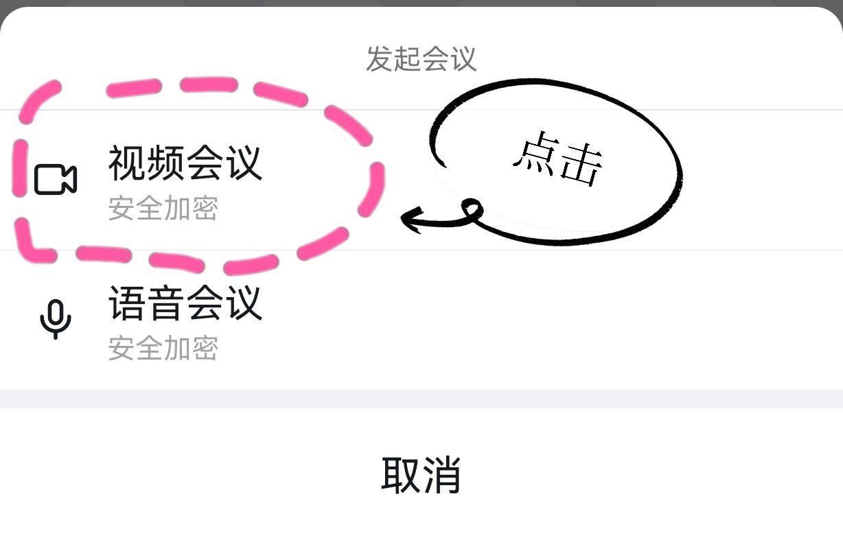

图二：添加第一个考生进入考场

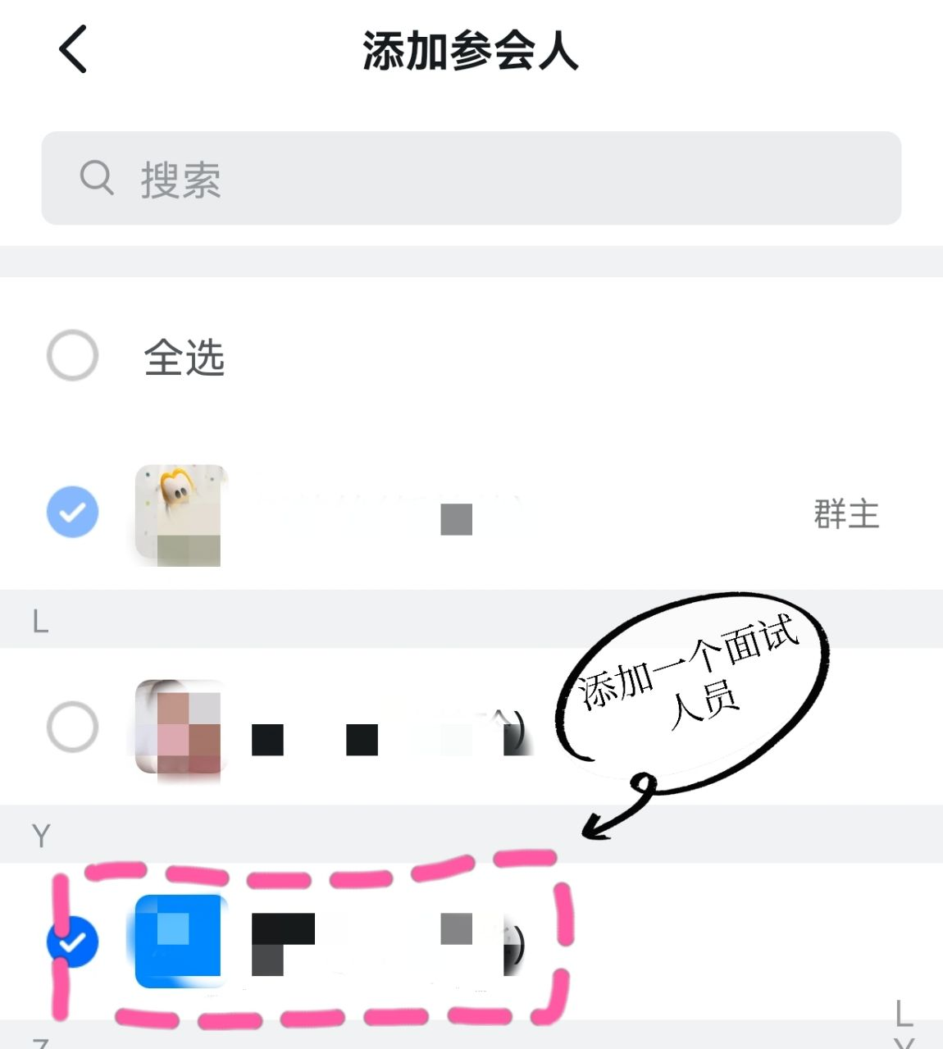

图三：进入后开始面试

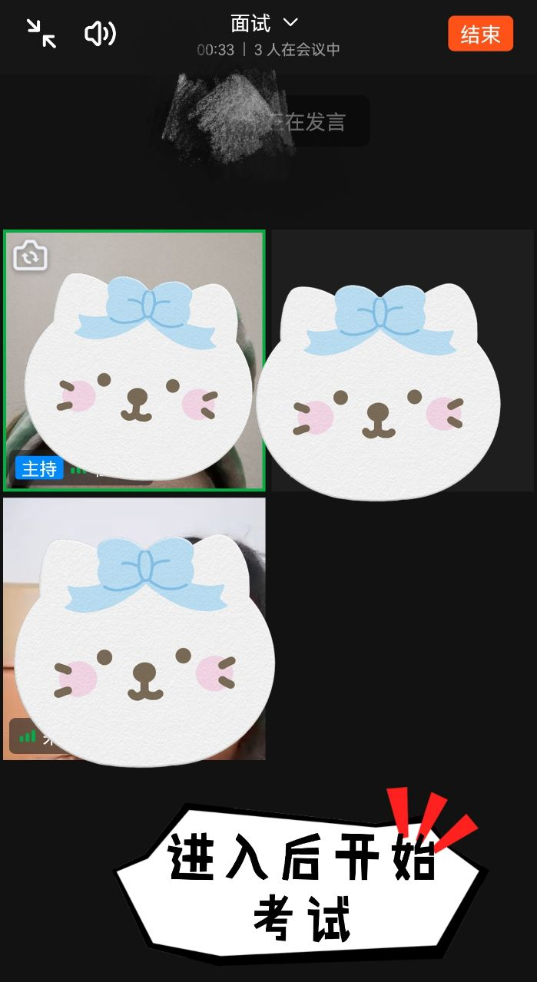

图四：待上一位考生退出考场后即可邀请下一位考生进入

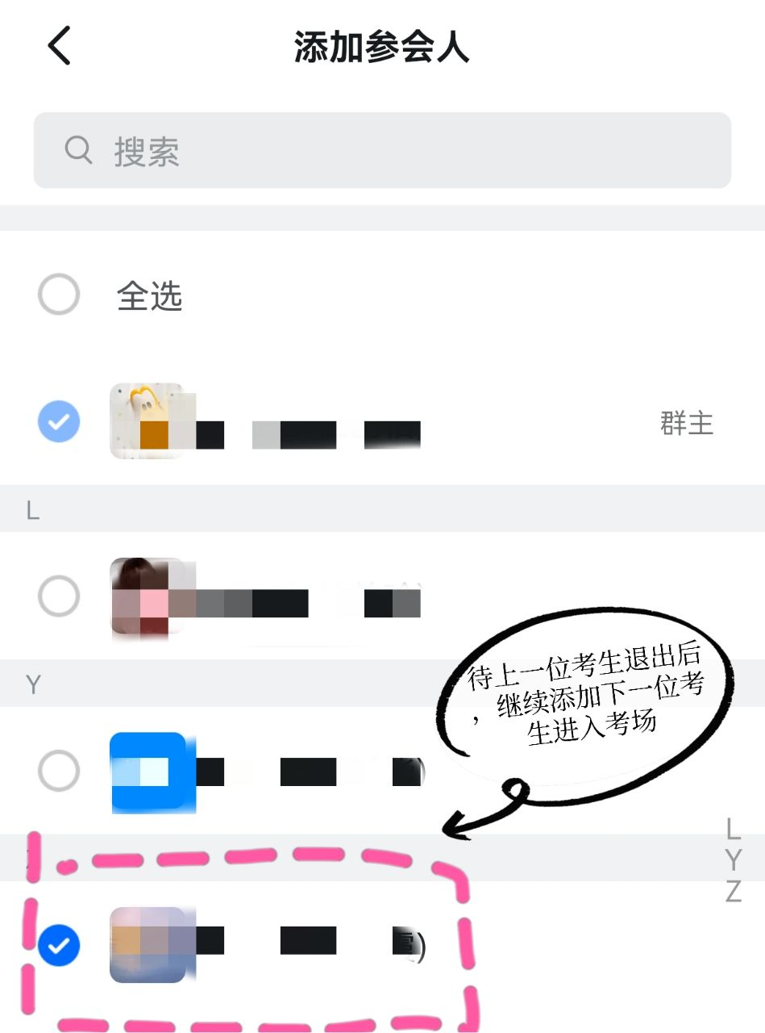

考生操作步骤图：

图一：下载“钉钉”软件，并根据自身手机号进行注册登录



图二：面试当天幼儿园会将所有考生加入候考室候考



图三：考生点击绿色键接受“视频接听”进入会议，开始面试

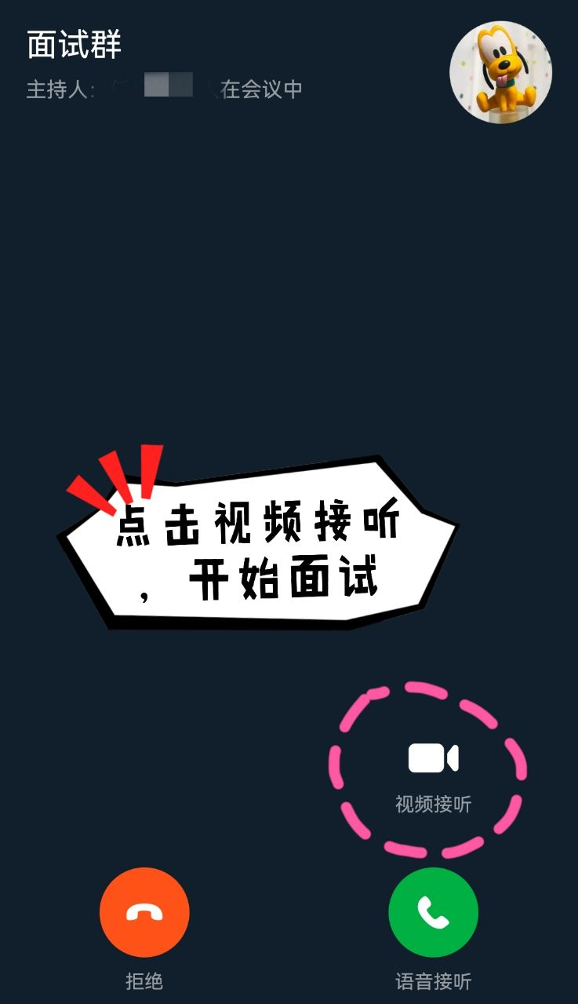

图四：考生结束面试后，自行退出考场，并时刻留意手机内消息

